С 20 сентября 2016 года в школе началась предвыборная компания президента школьного самоуправления. В этом году на пост президента выдвинуты четыре кандидата – Демьянова Дарья, Юркова Оксана, Зигунова Евгения, Фисенко Николай.
В ходе агитации все кандидаты представляют свою программу действий, расклеивают плакаты и листовки со своей предвыборной программой.
Выборы состоятся 14 октября путём школьного голосования .Сделай правильный выбор и поддержи своего кандидата!

Зигунова Евгения
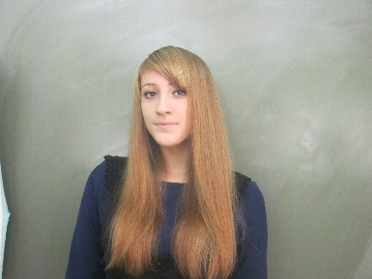
Юркова Оксана 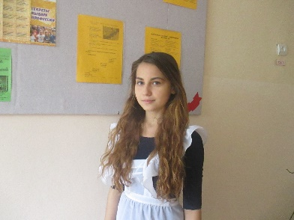
Демьянова Дарья
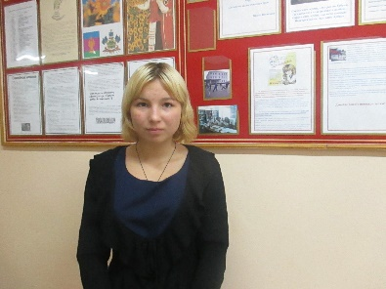
Фисенко Николай
